Дума

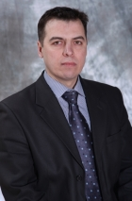
Белоусов Александр Михайлович
Депутат Думы городского округа Верх-Нейвинский четвертого созыва на непостоянной основе
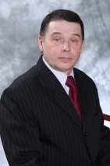
Ситников Леонид Александрович
Депутат Думы городского округа Верх-Нейвинский четвертого созыва на непостоянной основе
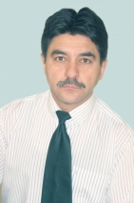
Хазиев Геннадий Мухаметович
Депутат Думы городского округа Верх-Нейвинский четвертого созыва на непостоянной основе
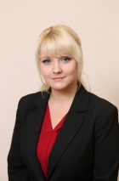
Багарякова Юлия Вячеславовна
Депутат Думы городского округа Верх-Нейвинский четвертого созыва на непостоянной основе, Председатель Думы городского округа
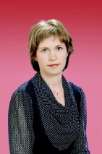
Гончарова Анна Дмитриевна
Депутат Думы городского округа Верх-Нейвинский четвертого созыва на непостоянной основе
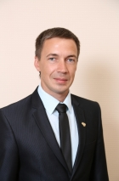
Кичигин Иван Юрьевич
Депутат Думы городского округа Верх-Нейвинский четвертого созыва на непостоянной основе
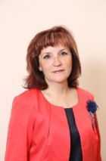
Суханова Юлия Викторовна
Депутат Думы городского округа Верх-Нейвинский четвертого созыва на непостоянной основе
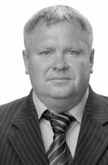
Тактуев Андрей Викторович
Депутат Думы городского округа Верх-Нейвинский четвертого созыва на непостоянной основе
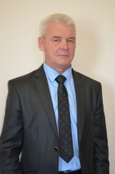
Федосеев Валерий Григорьевич
Депутат Думы городского округа Верх-Нейвинский четвертого созыва на непостоянной основе
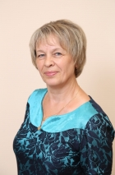
Фёдорова Ольга Николаевна
Депутат Думы городского округа Верх-Нейвинский четвертого созыва на непостоянной основе

